Paciente: RODRIGUEZ REYES LUZ STELLA Nro Historia: 80082041
Sexo: Edad:
Eps: Contrato:

======================= ESTUDIOS RADIOLÓICOS =======================

Fecha Hora Estudio: 19/04/2024
Fecha Hora Lectura: 21/04/2024 18:28
Fecha y Hora transcripción: 22/04/2024 11:50
Atención: 5955895

Atenció: 5955895
Fecha y Hora: 2024-04-20 09:54:19
RADIOGRAFIA DE TORAX PA O AP Y LATERAL DE CUBITO LATERAL OBLICUAS O LATERAL
La transparencia y vascularización de los parénquimas pulmonares son satisfactorias.
No hay evidencia de lesión pleural.
La porción valorada de la vía aérea superior tiene configuración y calibre normales.
Mediastino e hilios libres.
Corazón de tamaño normal.
No hay particularidad en las estructuras óseas ni tejidos blandos.
CONCLUSIÓN: RADIOGRAFÍA DE TÓRAX DENTRO DE LÍMITES NORMALES.

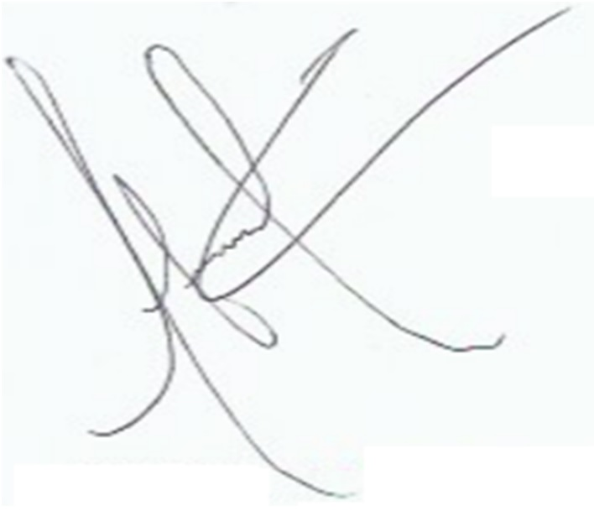
CARLOS ANDRES CORTES VILLARREAL
R.M: 80082041
C.c:

